**TEMÁTICA: LECTURA CRÍTICA EN TEXTO NARRATIVO**

**OBJETIVOS: PROMOVER Y MEJORAR PROCESOS DE COMPRENSIÓN LECTORA.**

**COMPETENCIAS: LECTURA CRITICA**

**ACTIVIDADES**

**1.LEER EL CUENTO DE TOMÁS CARRASQUILLA** 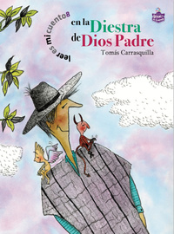

**2. RESPONDER**

**CON EL MAPA CONCEPTUAL DEL TEXTO NARRRATIVO DE TU CUADERNO DE LENGUA CASTELLANA RESPONDE:**

**¿QUÉ TIPO DE NARRADOR PRESENTA LA HISTORIA?**

**¿CUÁL ES EL PERSONAJE PRINCIPAL?**

**¿QUÉ SITUACIÓN DA E INICIO DE LA ¿HISTORIA?**

**¿QUÉ CONFLICTOS SE EVIDENCIAN CON LOS DESEOS DE PERALTA?**

**¿QUÉ SIGNIFICA LA EXPRESIÓN "A LA DIESTRA DE DIOS PADRE" EN EL CONTEXTO DEL CUENTO?**

**¿QUÉ ASPECTOS DE LA SOCIEDAD COLOMBIANA DE LA ÉPOCA SE REFLEJAN EN LA HISTORIA?**

**REALIZA UN AFICHE SOBRE CÓMO TE IMAGINAS EL CIELO O EL INFIERNO SEGÚN EL TEXTO.**

**METODOLOGÍA DE LA SUSTENTACIÓN: CONVERSTORIO**

**FECHA DE SUSTENTACIÓN: SEMANA DEL 12-15 DE AGOSTO 2025**

**RECURSOS DE APOYO: COPIAS, LIBRO, GOOGLE, COLORES.**